附件2：5G+工业互联网发展管理平台（5G工厂填报）使用介绍

- 平台账户说明
- 5G+工业互联网发展管理平台（5G工厂填报）
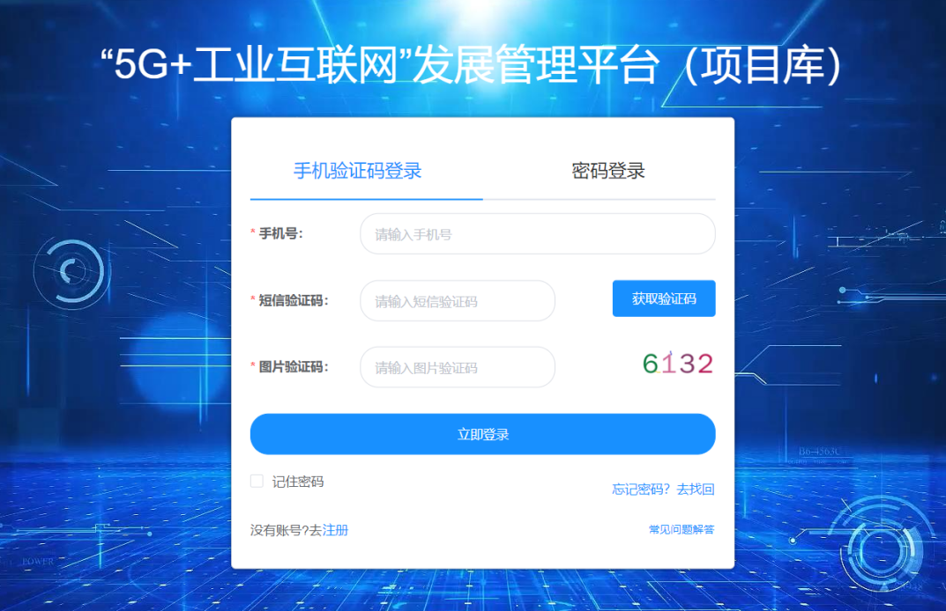
- 企业账号需要各企业自行注册创建。
- 企业账号首次注册流程如下：
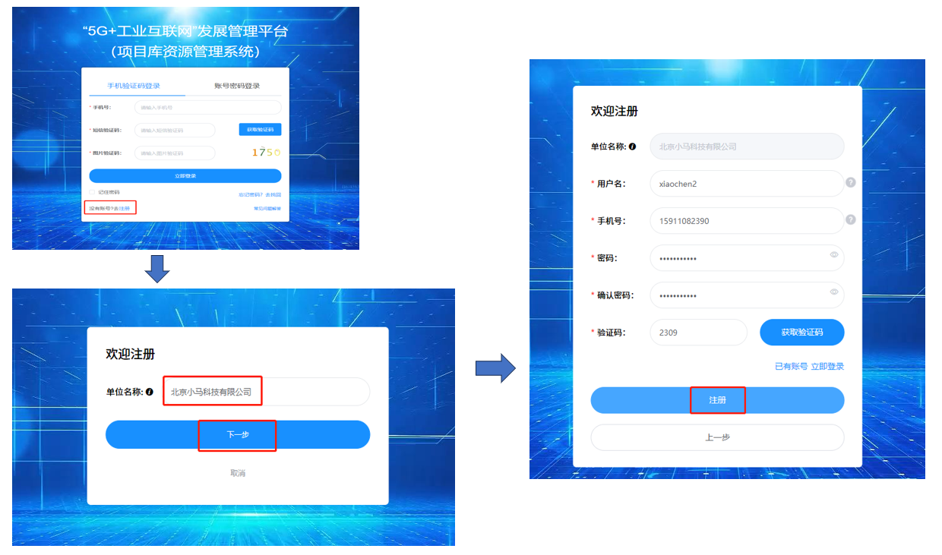
- 企业注册多个账号流程如下：
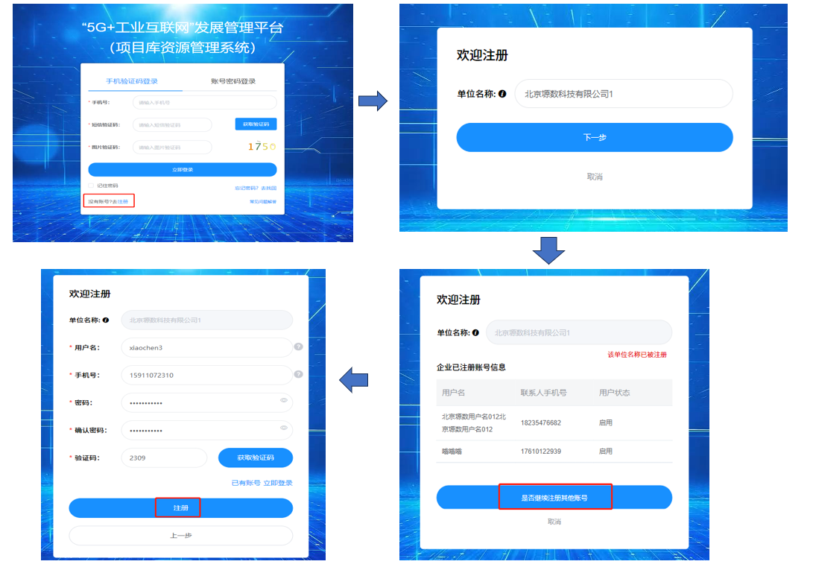
- 流程说明
整体流程见下图。
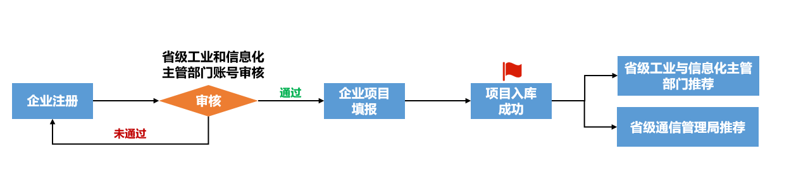
- 企业注册，登录进入项目库，填写企业认证信息。
- 省级工业和信息化主管部门管理员进行单位审核，确认无误后单位审核通过。
- 单位审核通过后，企业可在项目库中新建项目（可选择5G工业互联网项目或者5G工厂项目），依次填写项目信息并提交。
- 省级工业和信息化主管部门管理员、省级通信管理局管理员可对企业填报项目进行推荐，也可未经推荐直接入库。
- 企业操作说明
- 企业认证
企业注册并登录后，进入项目库，填写企业认证信息。填写位置如下图，填写完成后，点击提交按钮，等待审核。经市级或省级主管部门审核通过后方可在系统中填报项目。
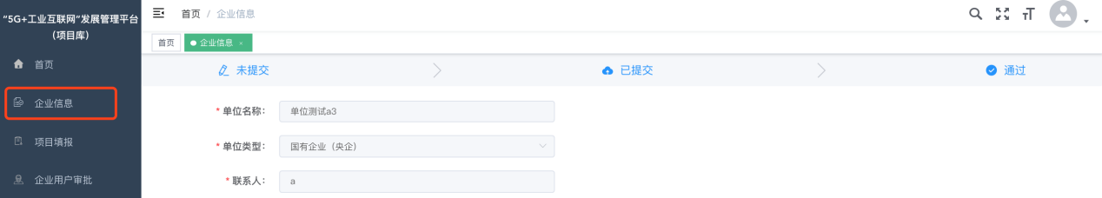
- 项目填报
企业认证通过后，点击左侧菜单中的“项目填报”可进行5G工厂项目填报，如下图。
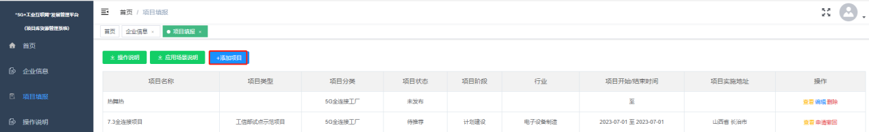
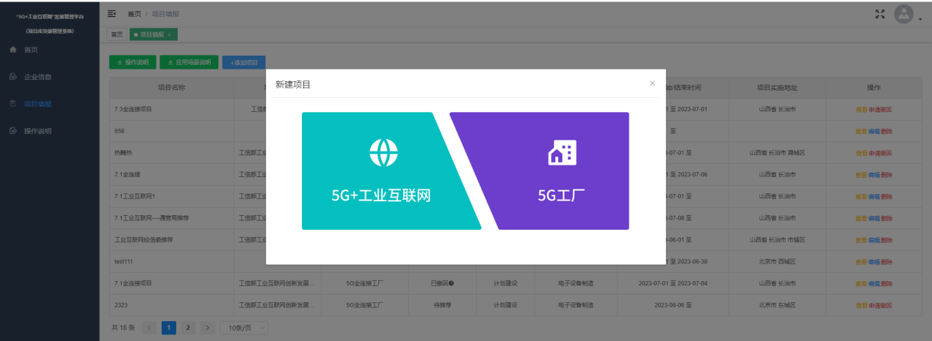
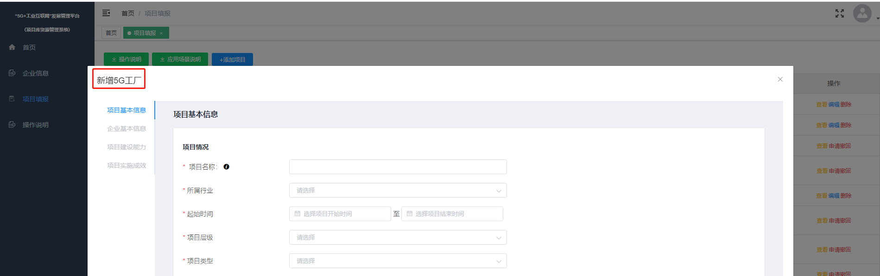
点击“添加项目”按钮，在“新建项目”弹窗中，点击右侧的“5G工厂”后，进入填报页面。依次填写项目基本信息、企业基本信息、项目建设能力、项目实施成效（其中*为必填项）。在填写过程中，可以点击底部的 “存草稿” 按钮来保存草稿。后续可以点击操作列的“编辑”按钮继续编辑项目。
填报完成并确认无误后，在“项目应用和成效”页面，点击底部的“提交”按钮，即可完成填报

- 企业修改填报内容
当项目未提交时，企业可以直接修改项目内容。当项目提交后，企业若需要对项目进行修改。可点击项目后面的“申请撤回”按钮，填写撤回理由，完成修改后再次提交审核。

